Аппликация «Туристическая палатка»

Задачи: Совершенствовать технику работы ножницами. Учить детей вырезать двойные силуэты из бумаги сложенной пополам; учить изображать характерные особенности, делающие образ выразительным развивать композиционные умения. Воспитывать аккуратность
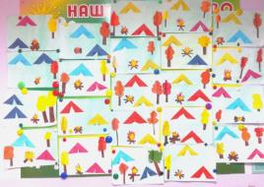
Кол-во детей: 22 чел.
Воспитатель: Рыбина О.И.

Лепка «Туристы в горах»

Задачи: Учить составлять сюжетную композицию из вылепленных фигурок; развивать умение анализировать особенности фигуры человека, соотносить части тела по величине. Развивать чувство формы и композиции
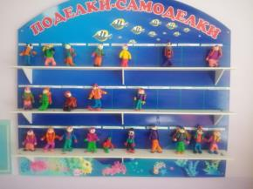
Кол-во детей: 22 чел.
Воспитатель: Морозова Е.С.

Рисование «Мы- едем, едем, едем»
Задачи: Систематизировать знания детей о видах транспорта. Совершенствовать умения детей создавать композицию на листе бумаги, совершенствовать навыки работы с красками; расширять представление о пейзаже, развивать образное мышление
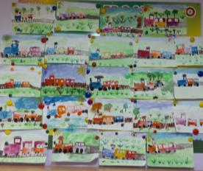
Кол-во детей: 23 чел.
Воспитатель: Морозова Е.С.

